

数据库原理实验
大作业报告

课程名称 | ： | 数据库原理
指导教师 | ： | 王海燕
题目 | ： | 基于Java的小型DBMS的开发  —Panda熊猫数据库
班级姓名 | ： | 李莎
学号 | ： | 2021306220119
专业班级 | ： | 计算机类计算机2208班
学院 | ： | 信息学院

目录
一、 系统简述 1
1.1. 功能概述： 1
1.1.1. 数据库登录界面 1
1.1.2. 小型数据库可视化 1
1.1.3. 数据库操作 1
1.2. 实现思路： 1
1.2.1. 数据库代码逻辑结构 1
1.2.2. 数据库存储结构 2
二、 总体结构与功能设计 2
2.1. 总体结构： 2
2.1.1. 数据库代码逻辑结构: 2
2.1.2. 数据库存储结构: 3
2.2. 功能设计： 3
2.2.1. 可视化部分 3
2.2.2. 数据库sql语句部分 3
三、 系统实现与效果展示 5
3.1. 登录界面 5
3.2. 操作界面 5
四、 核心代码 13
4.1. 登录数据库界面 13
4.2. 数据库界面 13
4.3. 数据库sql语句操作语句 14
4.3.1. SQL语句解析 14
4.3.2. 创建数据库 16
4.3.3. 连接数据库 17
4.3.4. 创建表格 18
4.3.5. 插入数据 19
4.3.6. 删除数据 21
4.3.7. 查找数据 22
4.3.8. 更新数据 24
4.4. 工具类 25
4.4.1. Table类 25
4.4.2. Lines类 26
4.5. 解决难点 27

系统简述
在数据库原理课程学习中，掌握了关系数据库结构和SQL语句，激发了我用Java搭建一个小型DBMS的兴趣。经过学习和编程，我完成了基本SQL指令的解析、执行以及数据的离线存储与处理，创建了Panda熊猫数据库。以下是该DBMS的功能概述和实现方法：

功能概述：

数据库登录界面
模仿SQL Server设置用户名和密码，连接服务器。点击账号信息可获取当前的账号信息。输入正确账号信息后，点击连接服务器可以建立与服务器的连接。

小型数据库可视化
允许用户在界面上输入SQL语句。
点击执行命令后，SQL命令将被传递到操作函数执行，并将执行结果返回到该页面。

数据库操作
允许用户输入基本的SQL语句，如创建数据库、删除数据库、选择数据库、关闭数据库、创建表、删除表、查询数据、插入数据、更新数据、删除数据。
输入的SQL语句会被传入操作函数中，经过正则表达式匹配后，执行相应的数据库操作。

实现思路：

数据库代码逻辑结构
用户通过DBMS输入SQL语句，该语句传递到操作函数。操作函数根据输入的SQL语句使用正则表达式进行匹配，然后执行相应的数据库操作。操作函数将数据库操作结果返回到DBMS。

数据库存储结构
将数据全部存储到文件中，降低内存占用，支持离线存储与导入，提高可移植性。

总体结构与功能设计

总体结构：

数据库代码逻辑结构:
工作原理是向数据库系统之中输入SQL语句，SQL语句传入操作函数之中，通过操作函数到数据库之中执行对应的操作，数据库之中的操作结果返回到DBMS数据库系统之中。
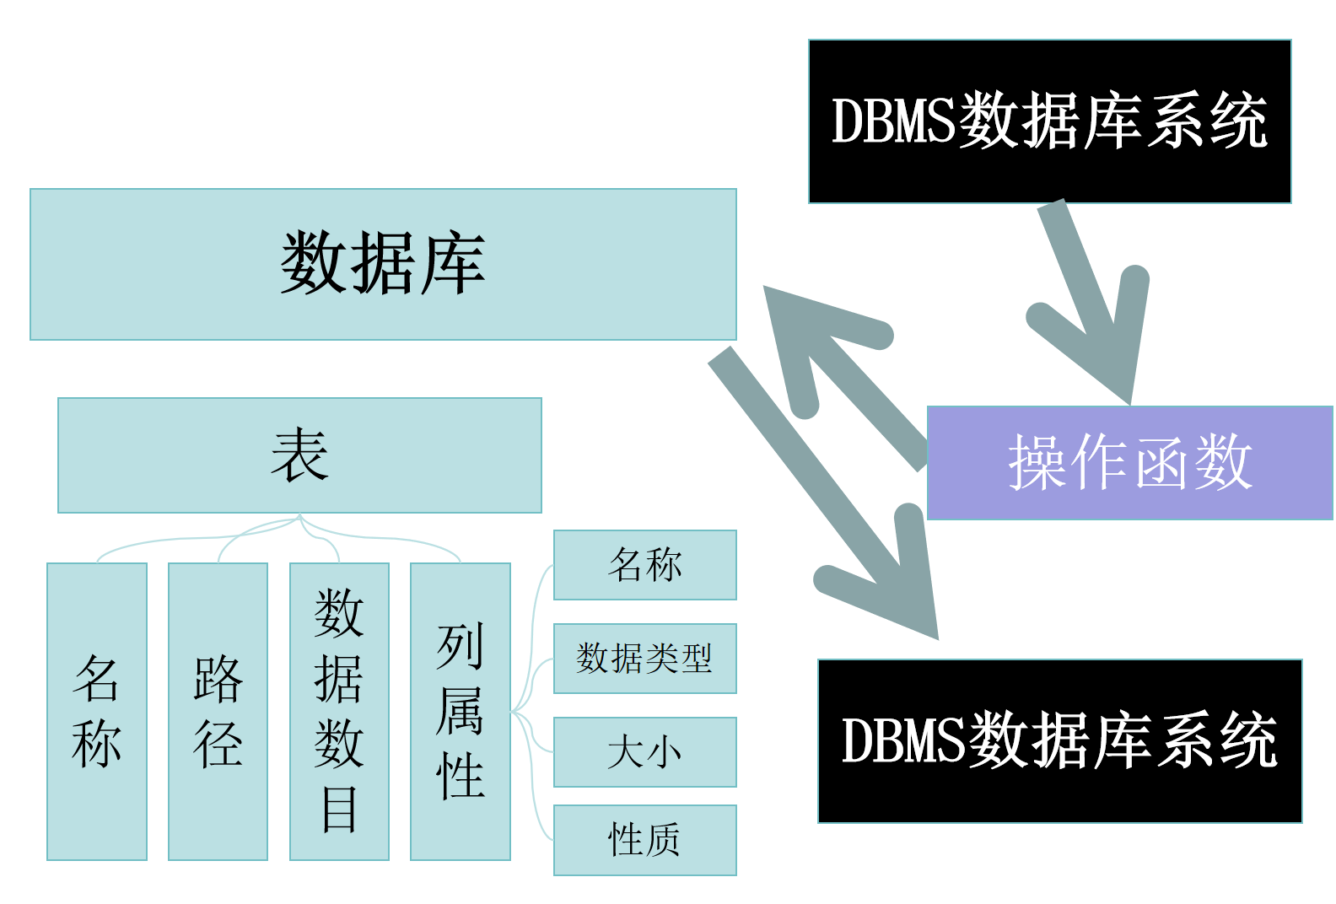
图 1 数据库代码的逻辑结构

数据库存储结构:
将数据全部存储到文件中，降低内存占用，支持离线存储与导入，提高可移植性。
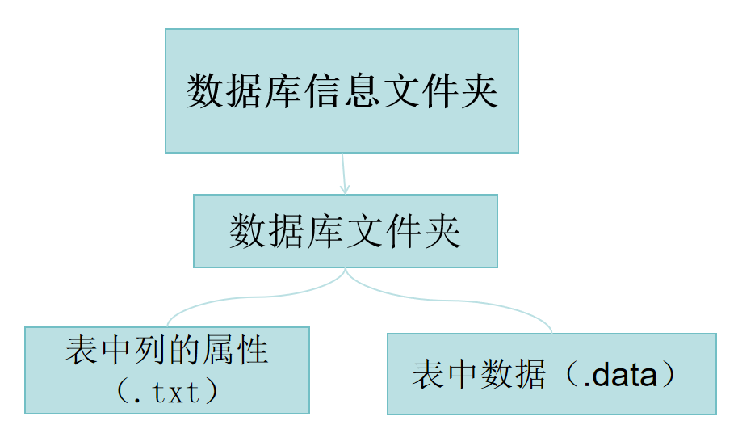
图 2 数据库的储存结构
借鉴SQL Server系统的架构，采用了一个表结构+数据存储的方式，实现了表的代码逻辑和物理存储结构。

功能设计：

可视化部分
在登录界面模仿SQL Server设置用户名和密码，点击账号信息即可获取当前的账号信息，输入正确账号信息点击连接服务器可以连接到服务器。
在服务器界面输入SQL语句点击执行命令，命令执行结果返回到文本显示框。
点击帮助可以使用查看基本语法和清空文本显示框的功能。

数据库sql语句部分
在数据库页面输入sql基本语句，将sql语句传入操作函数中通过正则表达式匹配输入的 SQL 命令，然后根据命令执行相应的操作。
可执行的操作的操作包括：创建数据库、删除数据库、选择数据库、关闭数据库、创建表、删除表、查询数据、插入数据、更新数据、删除数据。
创建数据库： create database 名称;
删除数据库： drop database 名称;
连接数据库： use 名称;
关闭数据库： close 名称;
创建表： create table 名称 (列名 数据类型（大小） 性质, ...);
删除表： drop table 名称;
插入数据： insert into 表名 (类型1，类型2...) values (v1,v2...);
修改数据： update 表名 set 列名=新值 where 条件;
查询数据： select 列明 from 表名 where 条件;
删除数据： delete from 表名 where 条件;

系统实现与效果展示

登录界面
查看用户密码
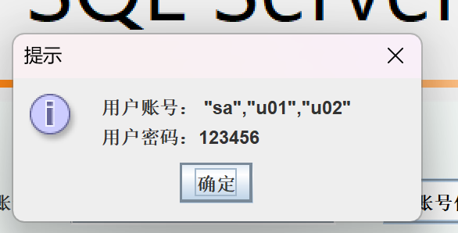
连接到服务器
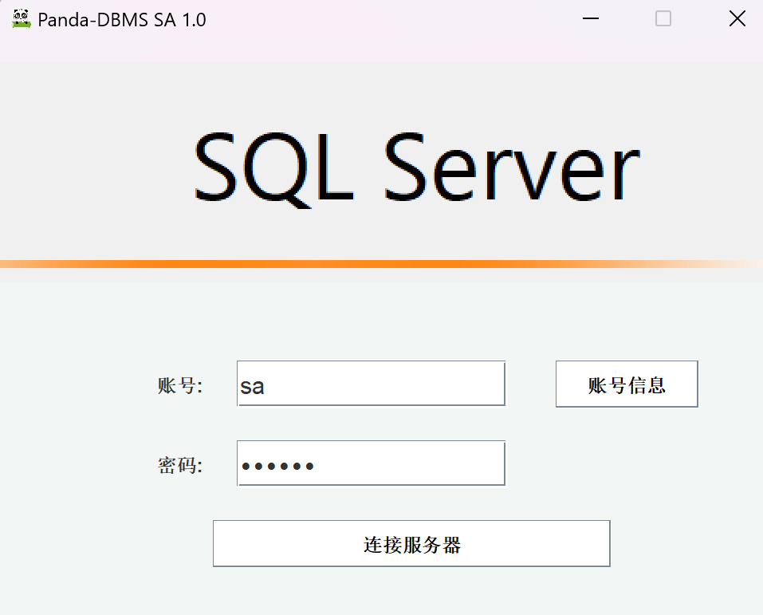

操作界面

帮助
点击帮助的基本语法可以显示该数据库的基本语法或者清空显示区的内容
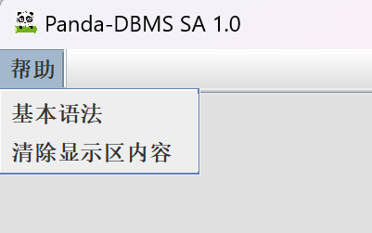
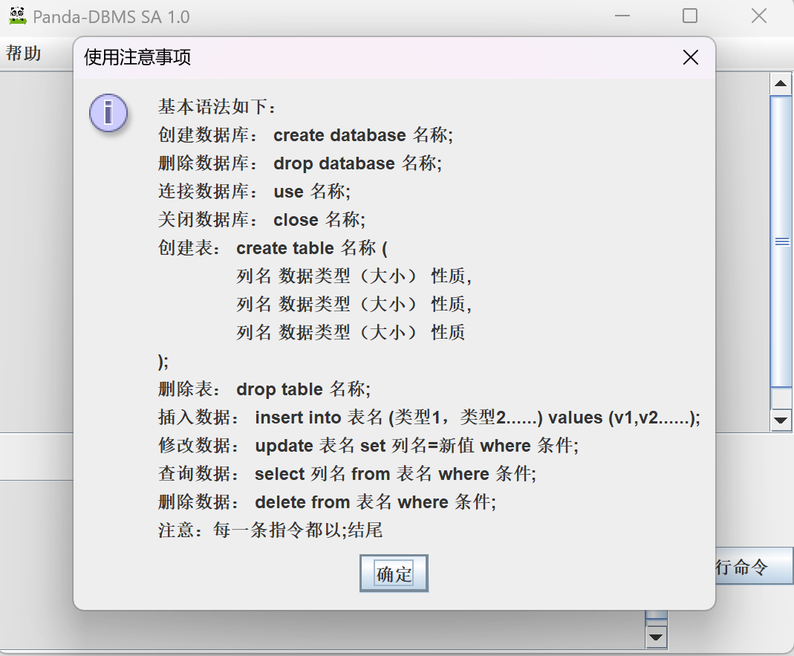

创建数据库：
在电脑的D盘mirDatabase文件夹之中创建一个数据库文件夹，储存该数据库的数据
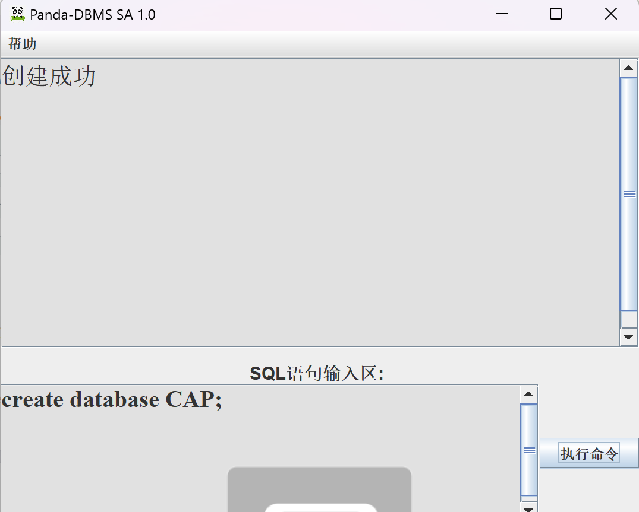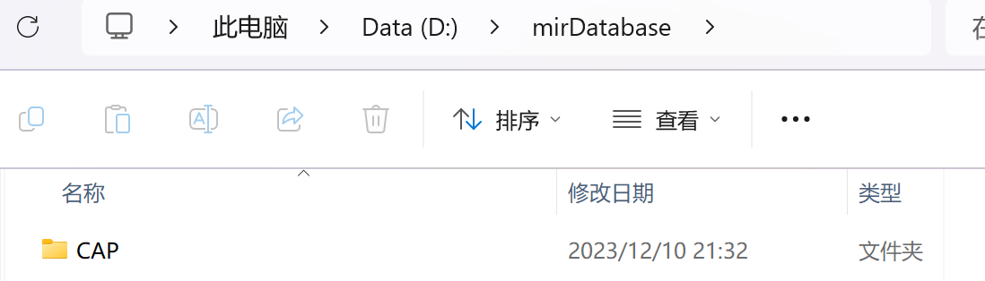

连接数据库：
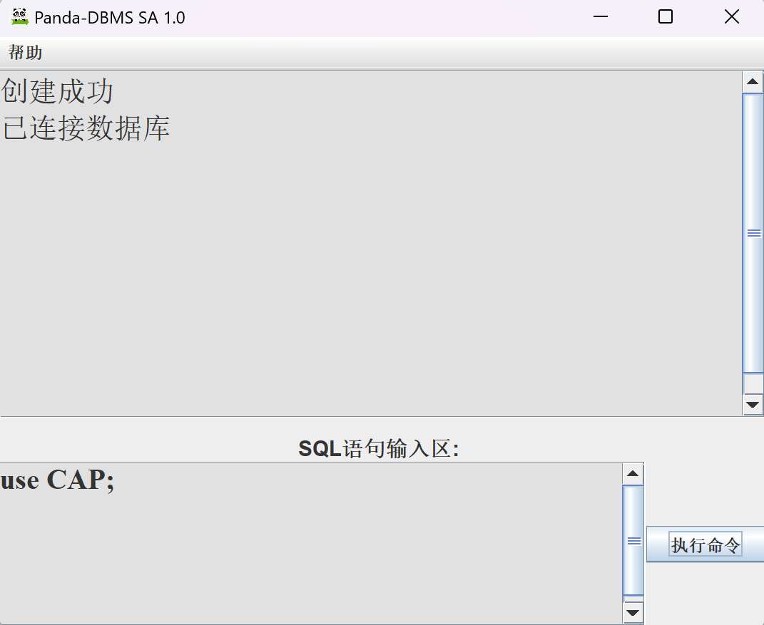

创建表格：
在电脑的D盘mirDatabase的数据库文件夹之中创建两个文档，txt文件储存该表的数据属性信息，data之中储存该表的内容信息
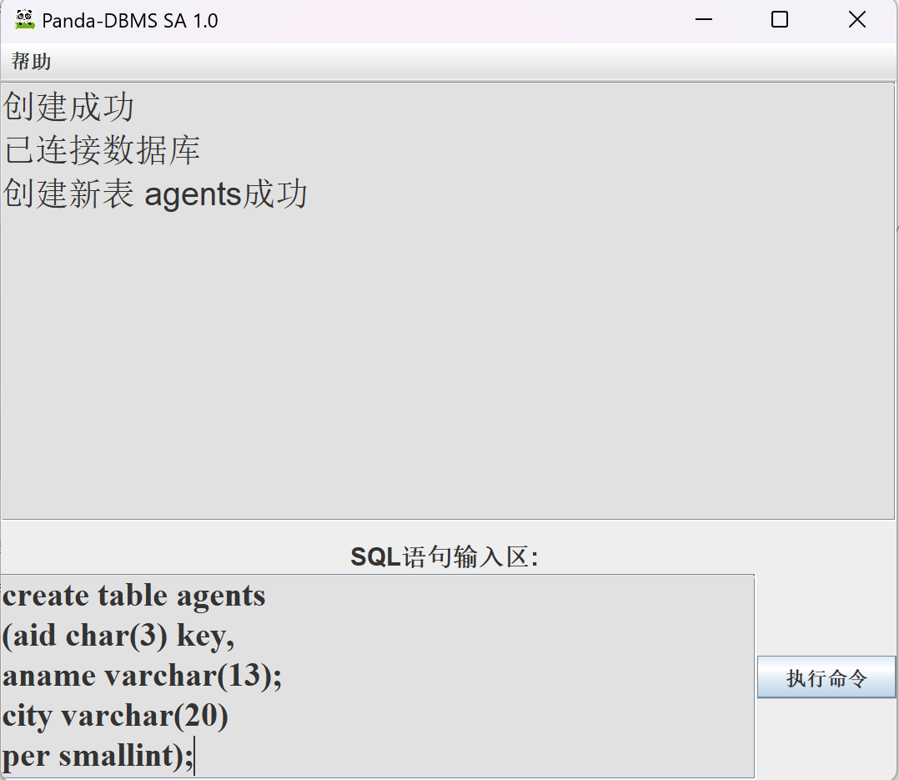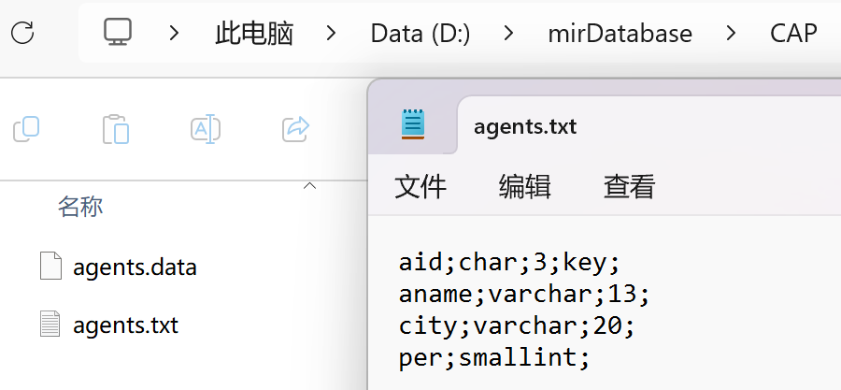

添加数据：
将添加的数据写入在电脑的D盘mirDatabase/CAP/agents.data之中储存该表的内容信息
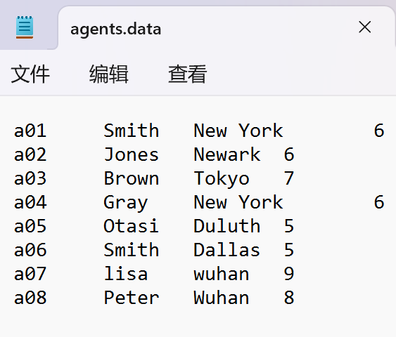
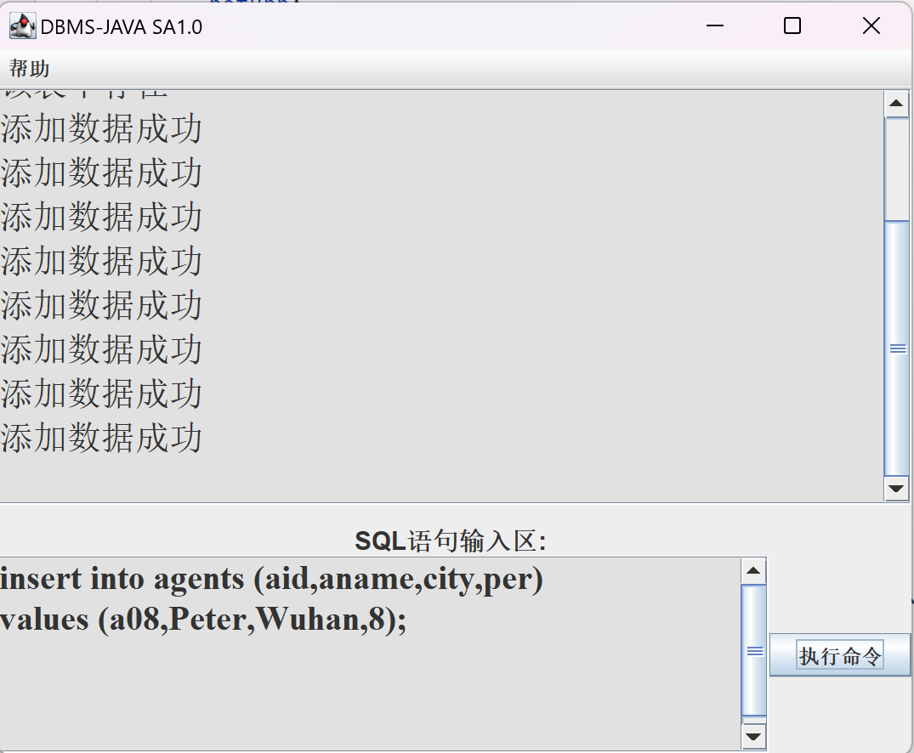

查询数据：
查询所有信息，将查询之后的信息在界面之中显示出来出来
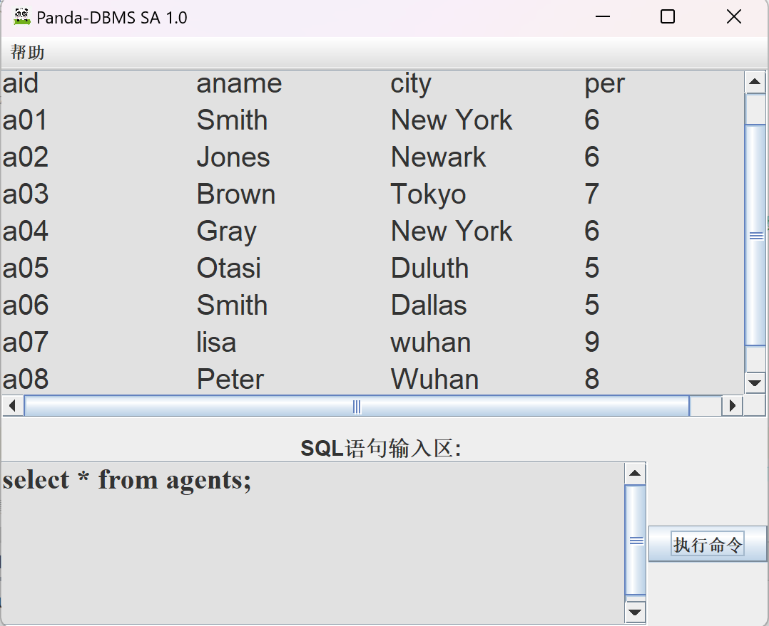
按条件查询信息
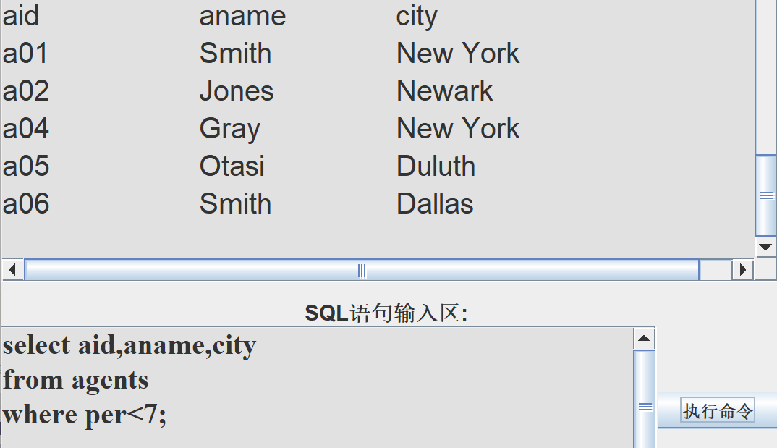

更新数据
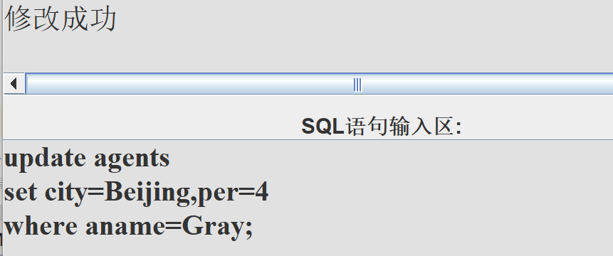
查询修改之后的数据
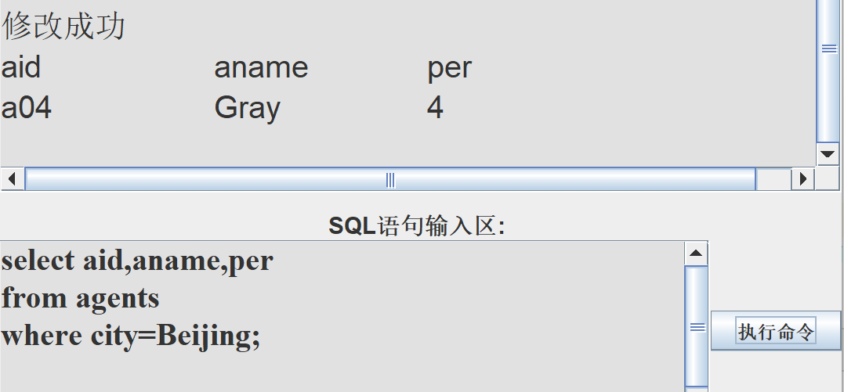

删除数据
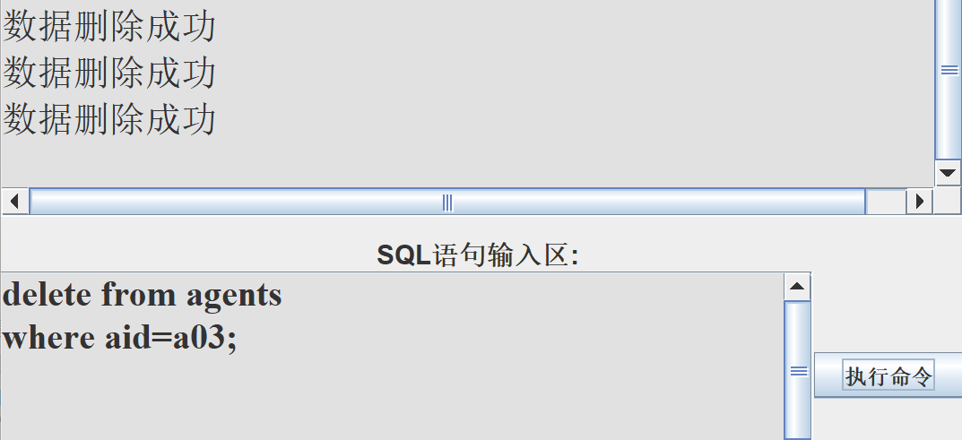
查询删除之后的数据
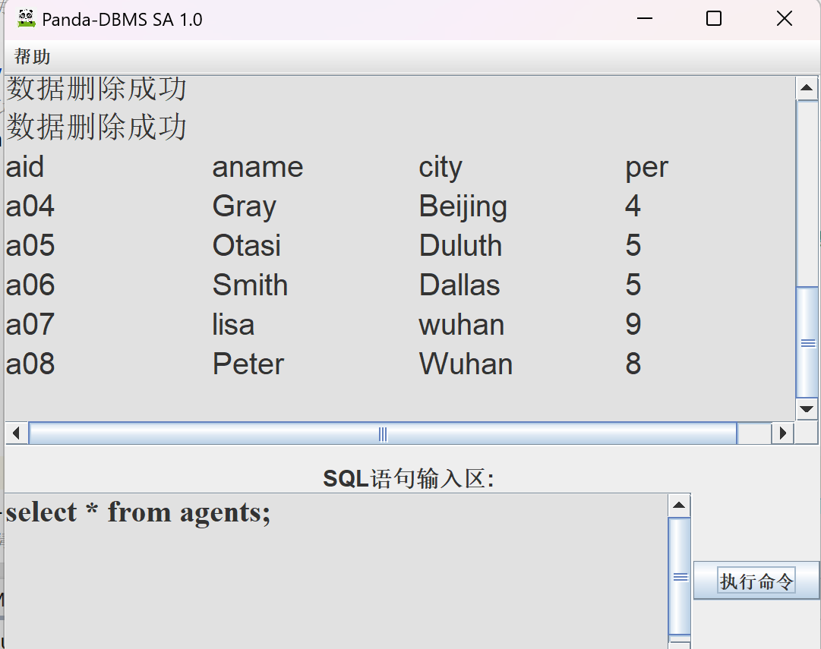

删除表格
文件之中的表的信息全部删除
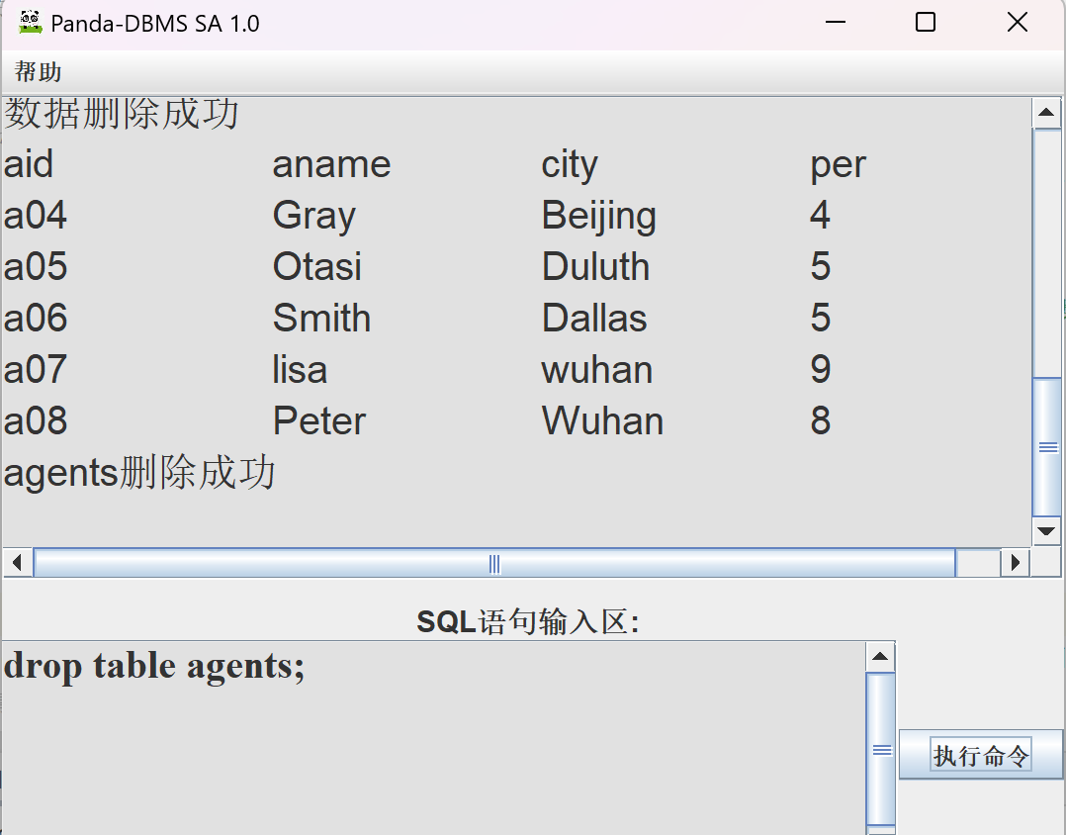
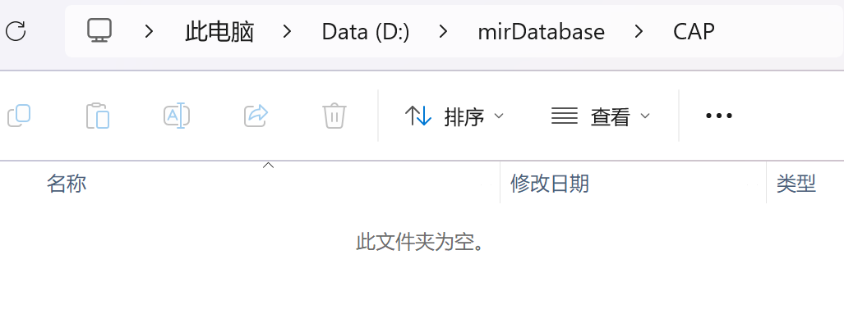

关闭与数据库的连接
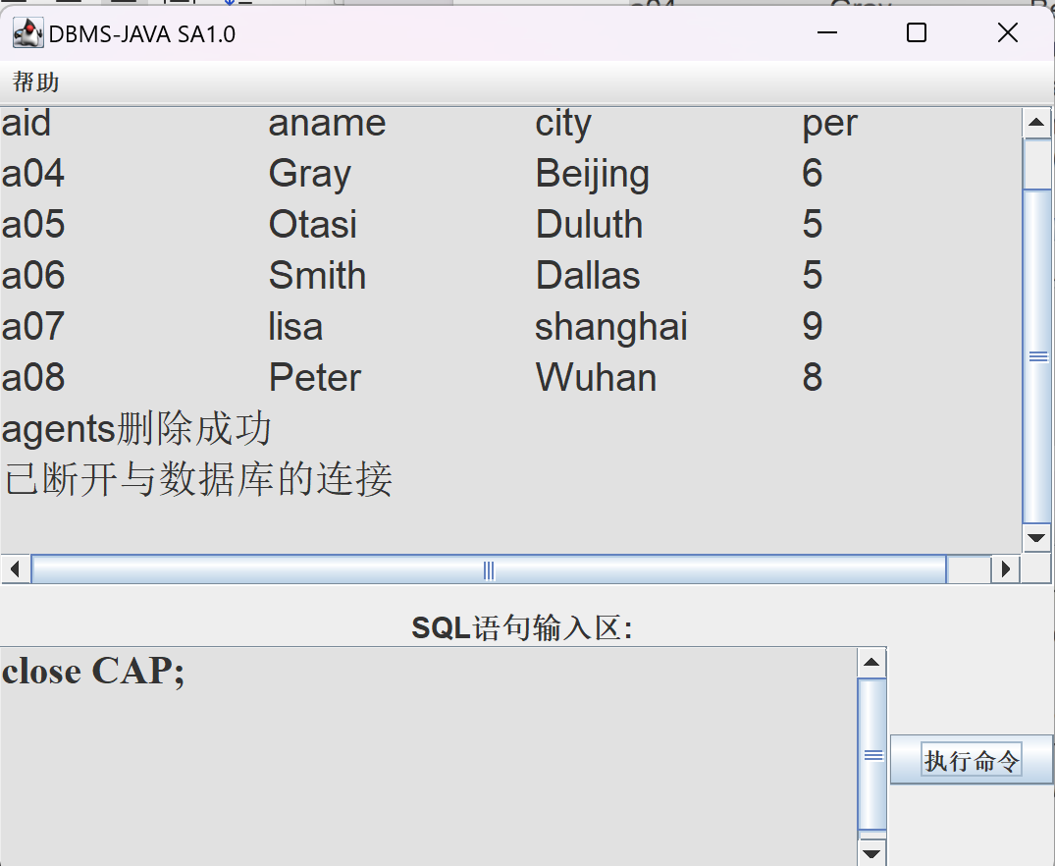

删除数据库
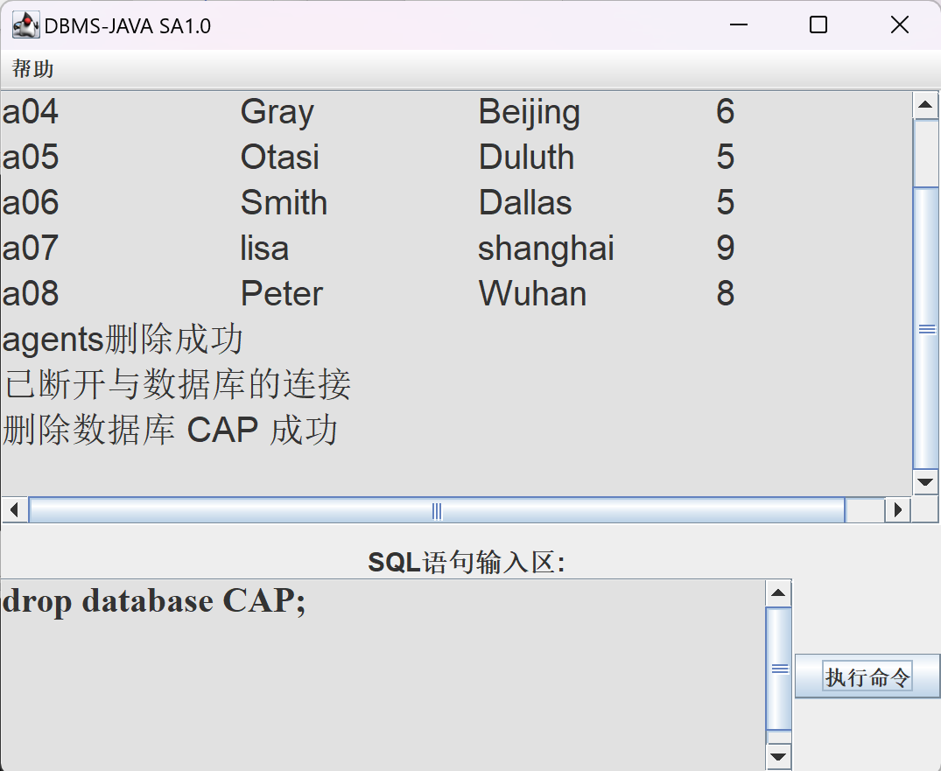

报错信息
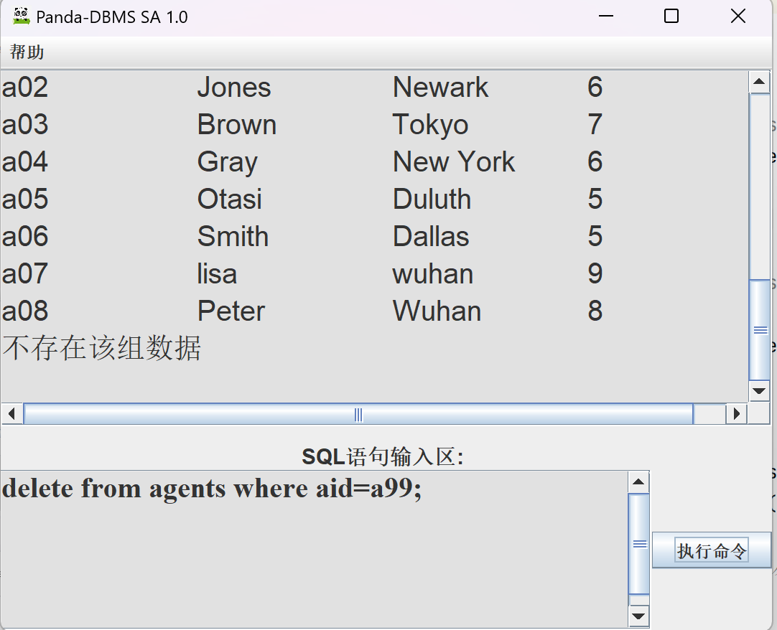
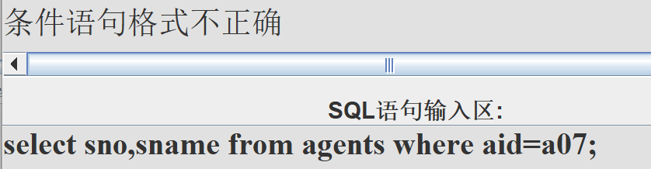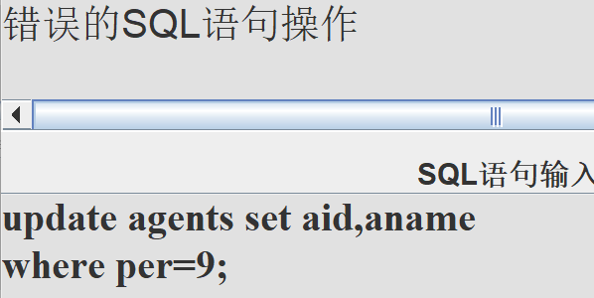

核心代码

登录数据库界面
验证登录密码是否登录成功
获取用户输入的用户名和密码。如果验证成功，则打开新的数据库管理窗口；如果失败，则显示错误消息。
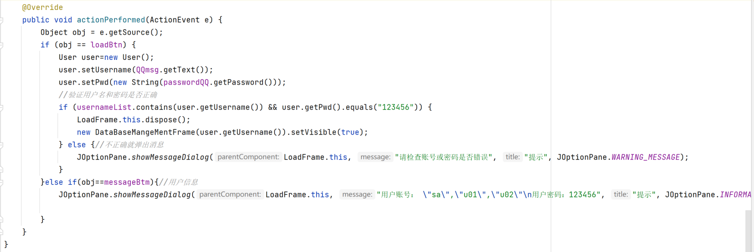

数据库界面
执行命令
从SQL语句输入区j2中获取文本内容。根据获取的内容调用 Database.executeSQL()方法执行相应的 SQL 操作。将执行结果显示在j1文本显示区中，并滚动显示区域到末尾，确保最新的信息被显示出来。
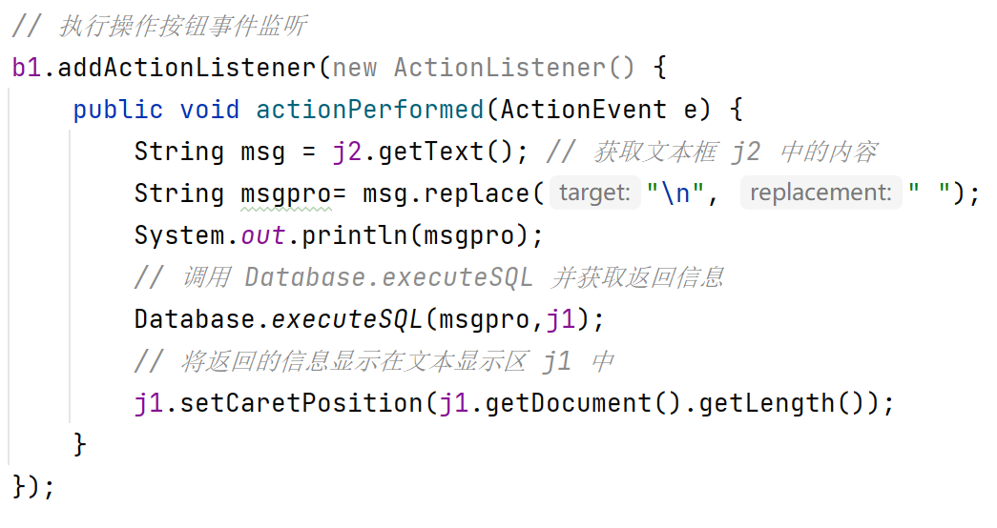
"帮助"的菜单栏
基本的菜单栏创建和事件监听器设置的示例，其中创建了一个名为 "帮助" 的菜单，里面包含了两个菜单项 "基本语法" 和 "清除显示区内容"，并为每个菜单项设置了点击事件监听器。
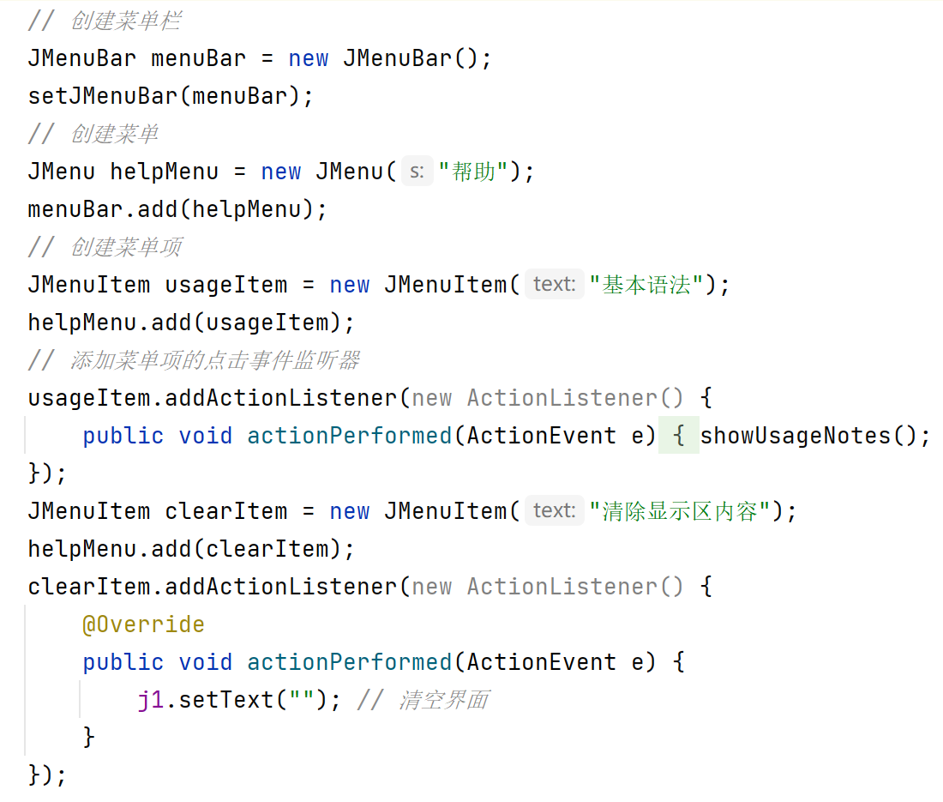

数据库sql语句操作语句

SQL语句解析
通过循环遍历这些正则表达式，尝试匹配输入的 SQL 字符串。当匹配到某个正则表达式时，确定了对应的操作类型，并根据不同类型的操作执行相应的方法。如果无法匹配任何正则表达式，则在文本区域中显示“错误的SQL语句操作”。
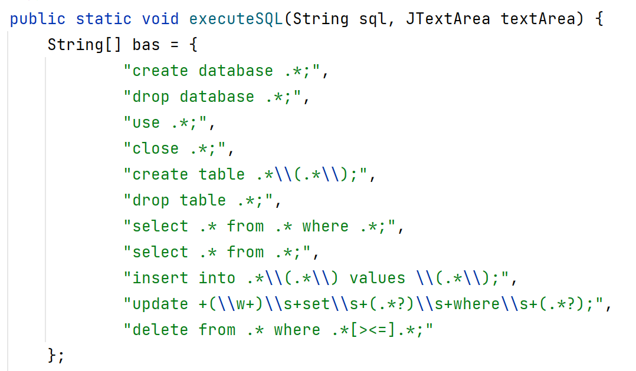
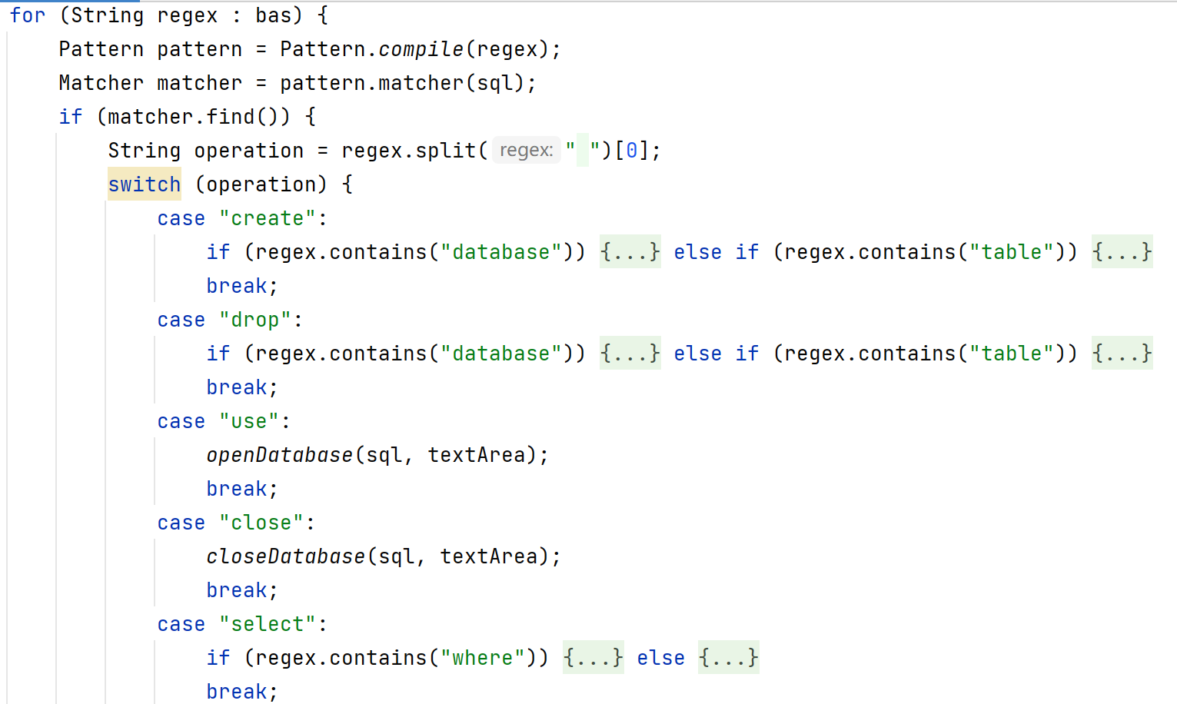
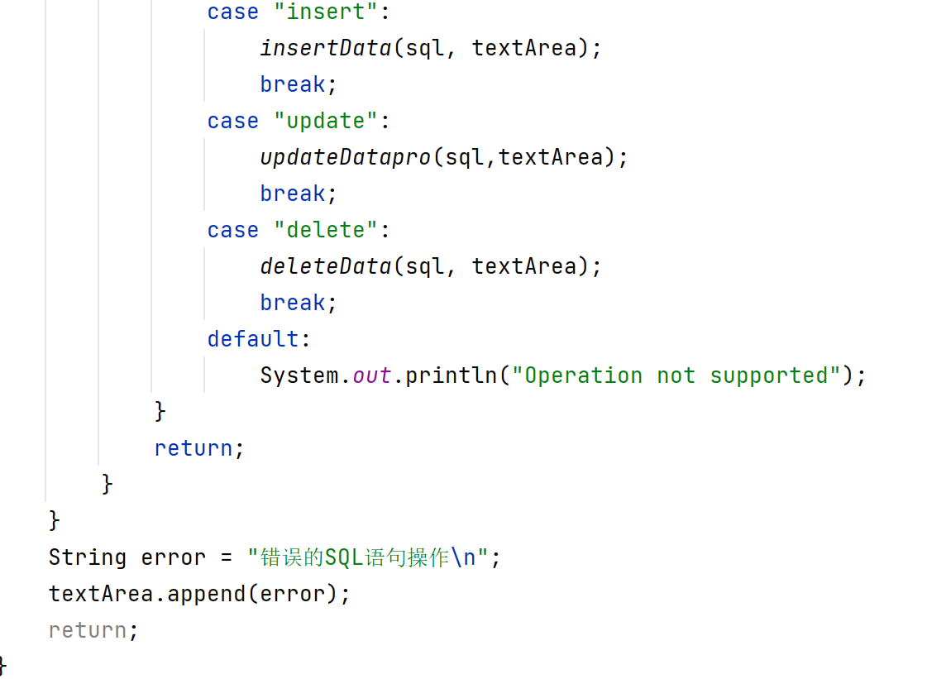

创建数据库
在指定路径D:/mirDatabase/下创建一个文件夹来模拟数据库的创建。检查数据库目录是否已存在，若不存在，则创建目录并输出相应的成功，若存在则将失败信息输出到控制台的文本区域。
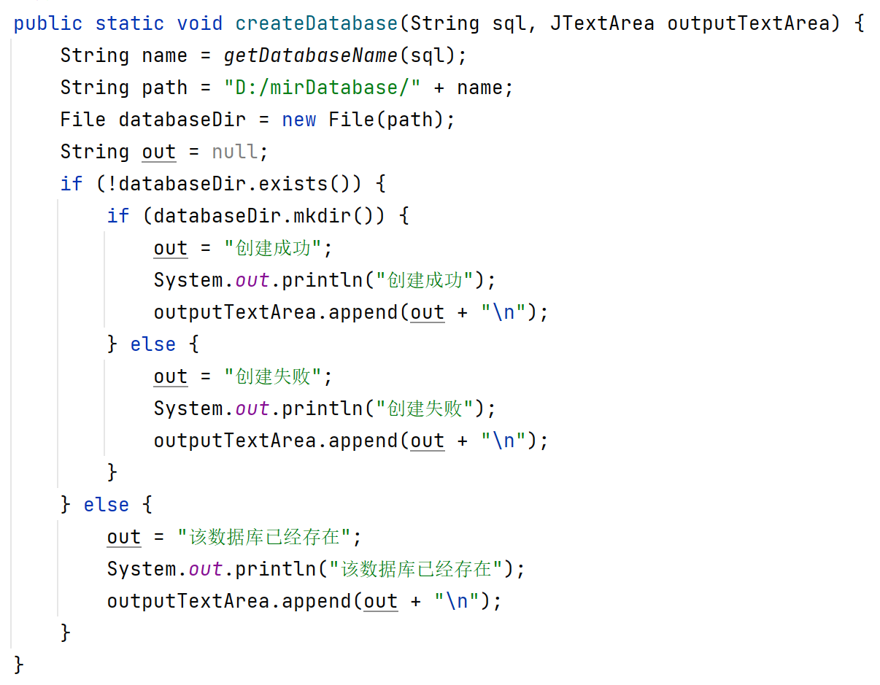

连接数据库
检查当前数据库连接状态
如果已经有数据库连接打开，则提示用户先关闭当前连接的数据库，并在文本区域中输出相应信息。如果数据库文件不存在，输出数据库不存在。
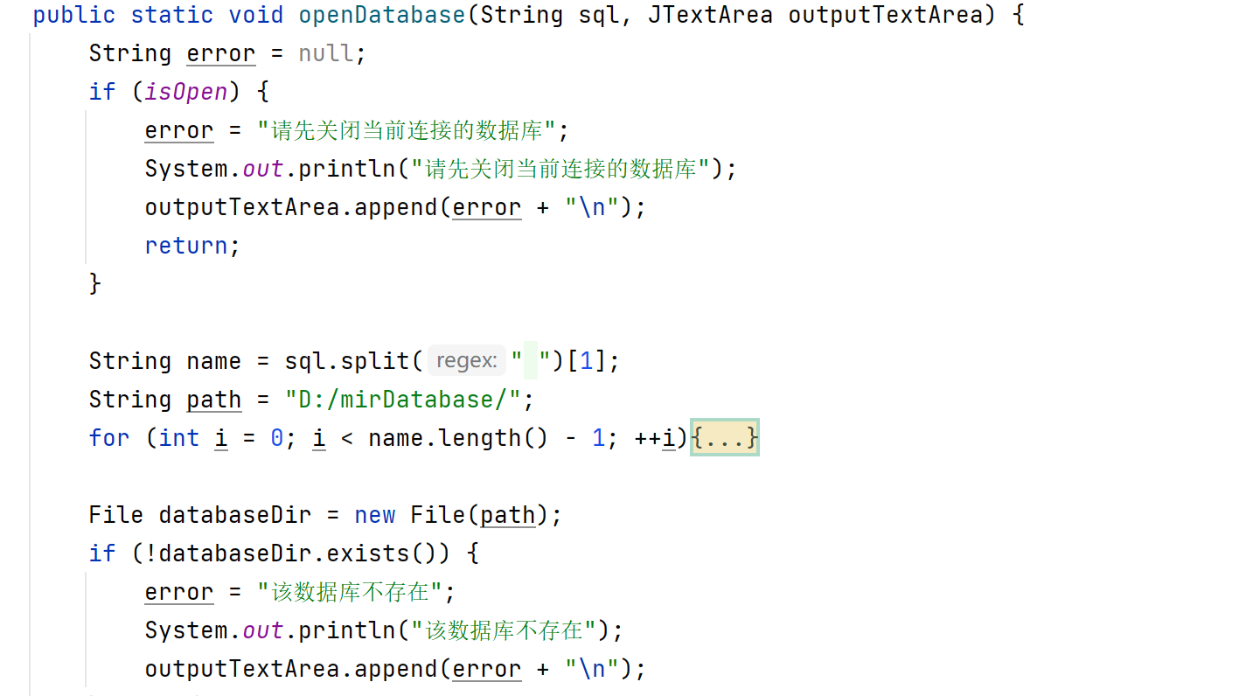
遍历数据库目录下的文件，将信息储存到table之中
创建一个 Table 对象来表示表格。对于数据库目录下的每个文件，根据文件名创建表格对象tmpTab。读取文件内容并将其解析为表格的列信息，将其添加到表格对象中。根据数据文件是否存在，确定表格的记录数量。将解析后的表格对象添加到 tables 列表中。

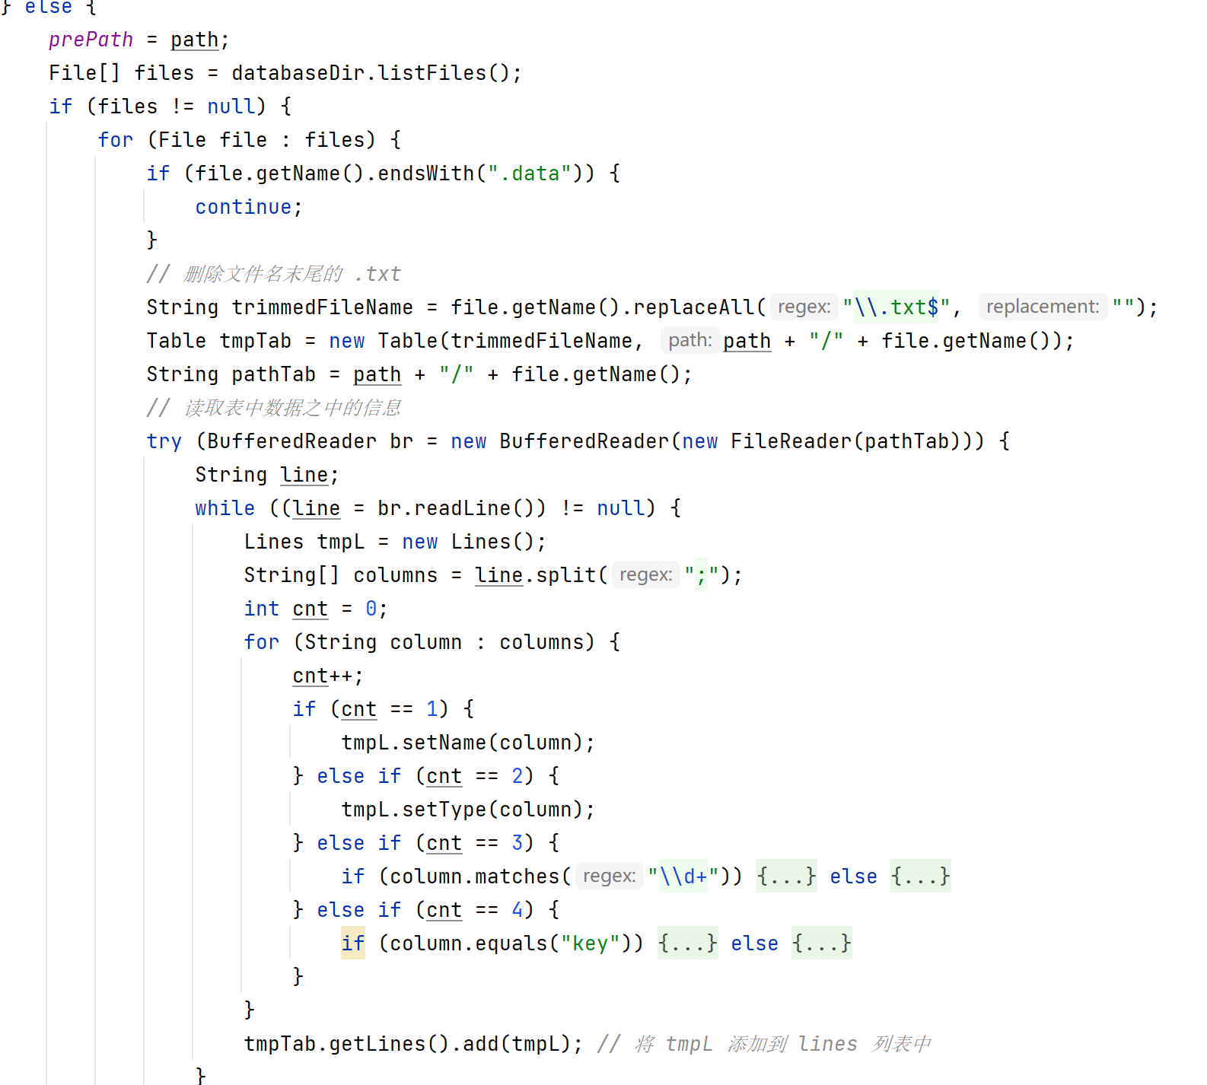

创建表格
创建新表格：
创建一个新的 Table 对象来表示新的表格。解析 SQL 命令中的表格结构信息，提取字段名称、类型、大小等信息，并构建 Lines 对象表示表格的列。将解析得到的表格列信息添加到Table对象中。将
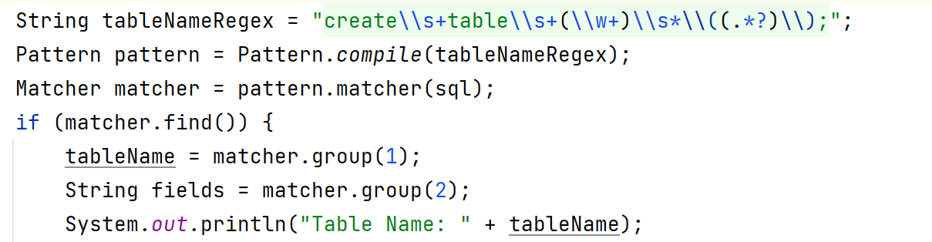
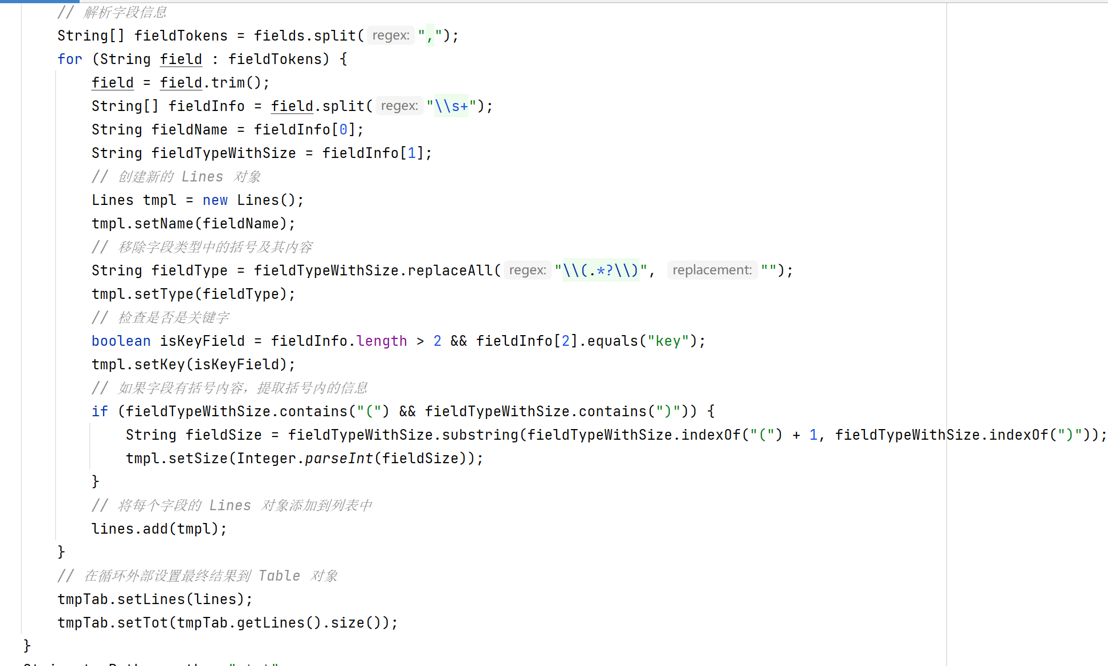
写入到.txt文件之中
表格结构信息以特定格式写入对应的.txt文件中。
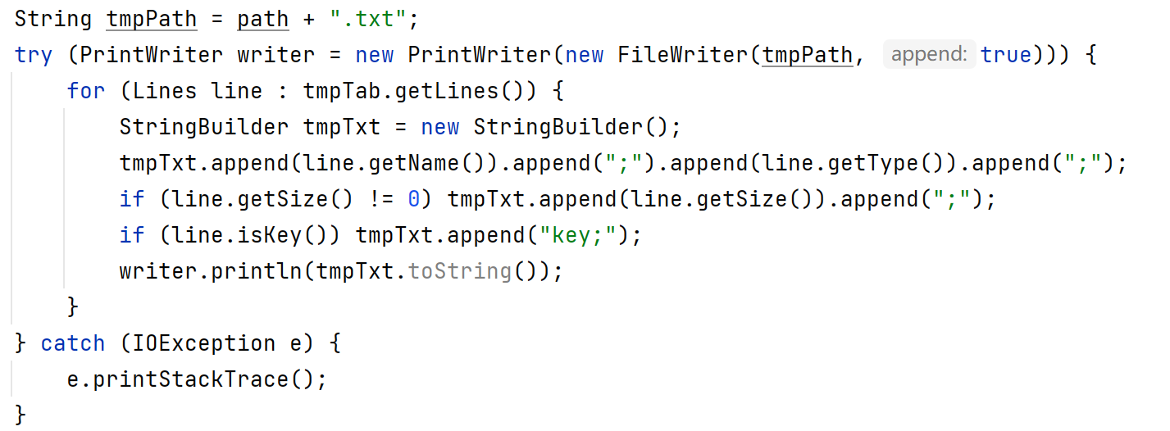

插入数据
构建数据行
提取插入数据的列名和对应的值，并将它们分别存储在列表中。检查提取的列名和值列表长度是否与表格结构中的列数匹配。创建一个映射（Map）来存储列名和对应的值。
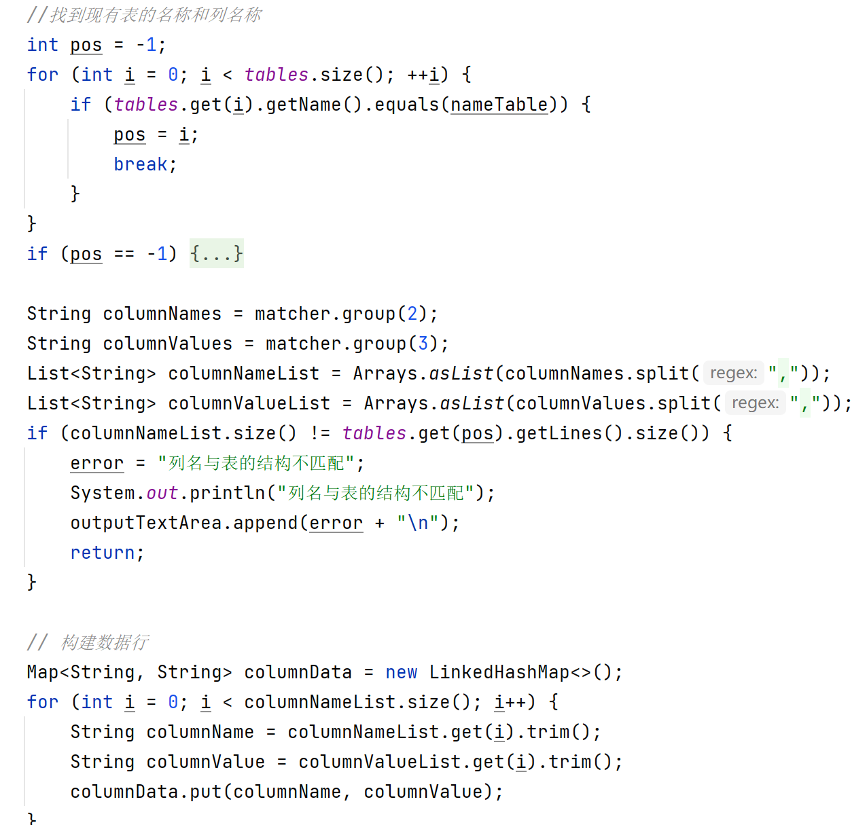
数据写入到.data文件中
数据行以文本的形式到.data文件中，实现数据的持久化存储。
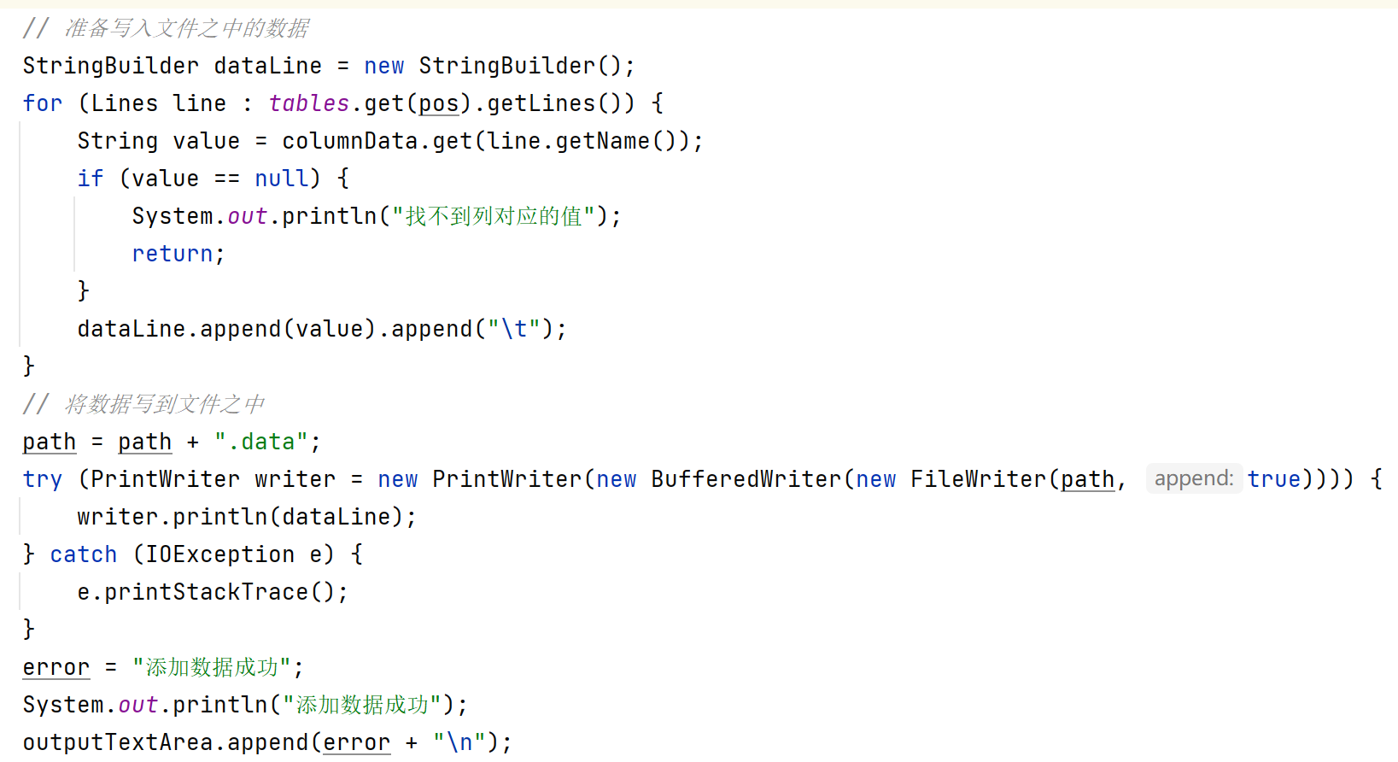

删除数据
检查数据库连接状态：
如果数据库未连接，控制台输出"未连接数据库"并直接返回，不执行后续代码。
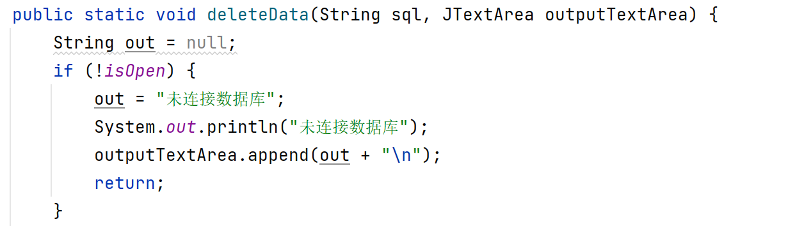
解析条件并过滤数据行：
从条件语句中解析出列名和值。读取.data文件的内容，根据条件过滤要删除的行，并将其余行保存在列表中。
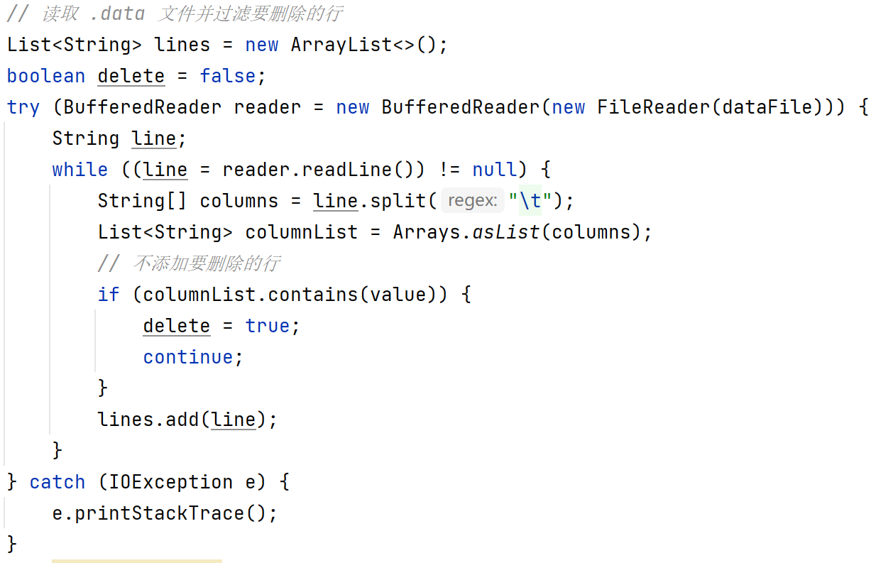
删除数据行：
如果不存在符合条件的数据行，输出相关信息并返回。将过滤后的数据行重新写回到.data文件中。
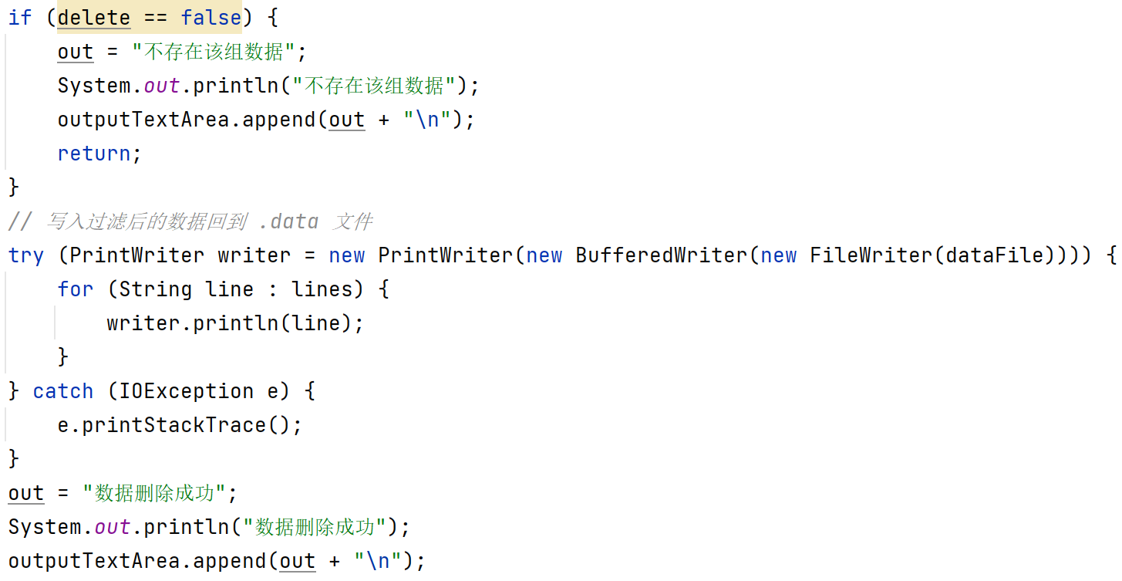

查找数据
按条件查询：
解析条件语句
检查条件字段和更新字段是否存在于表的字段中，若不存在则输出相应的错误信息并返回。
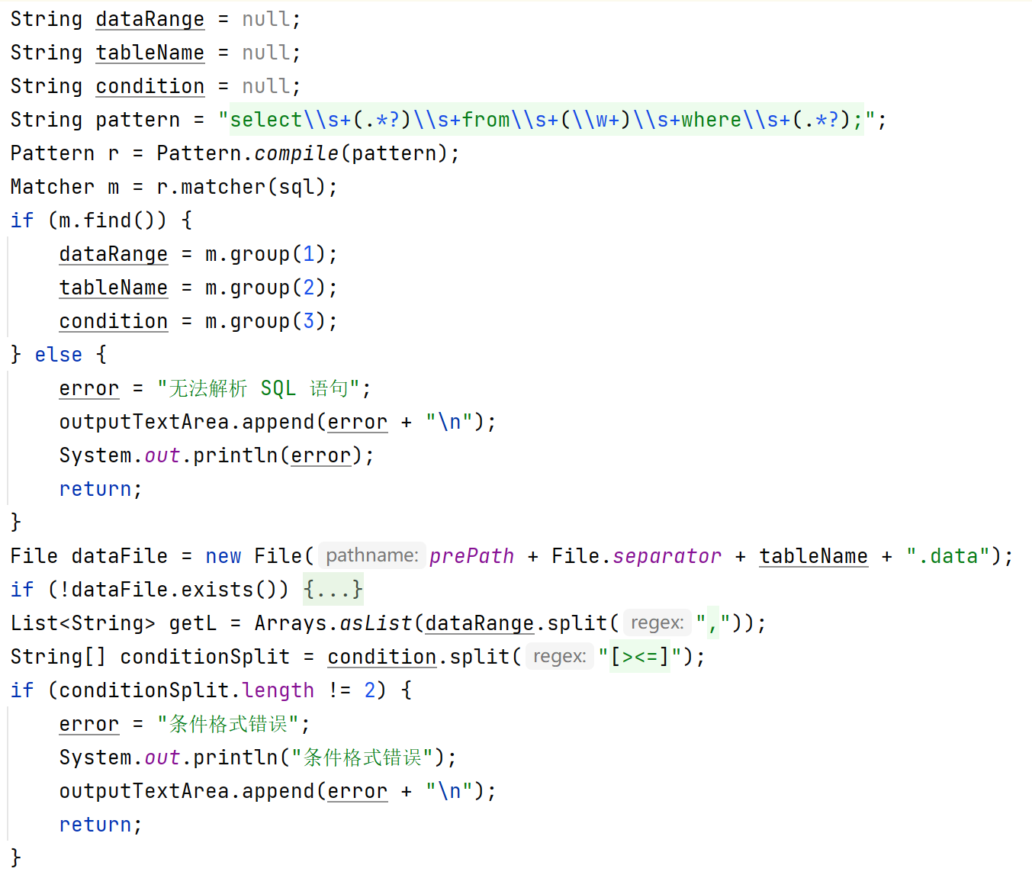
根据处理数据范围和条件选择要显示的数据，读取数据文件并且选择数据并将其放入showData列表中。
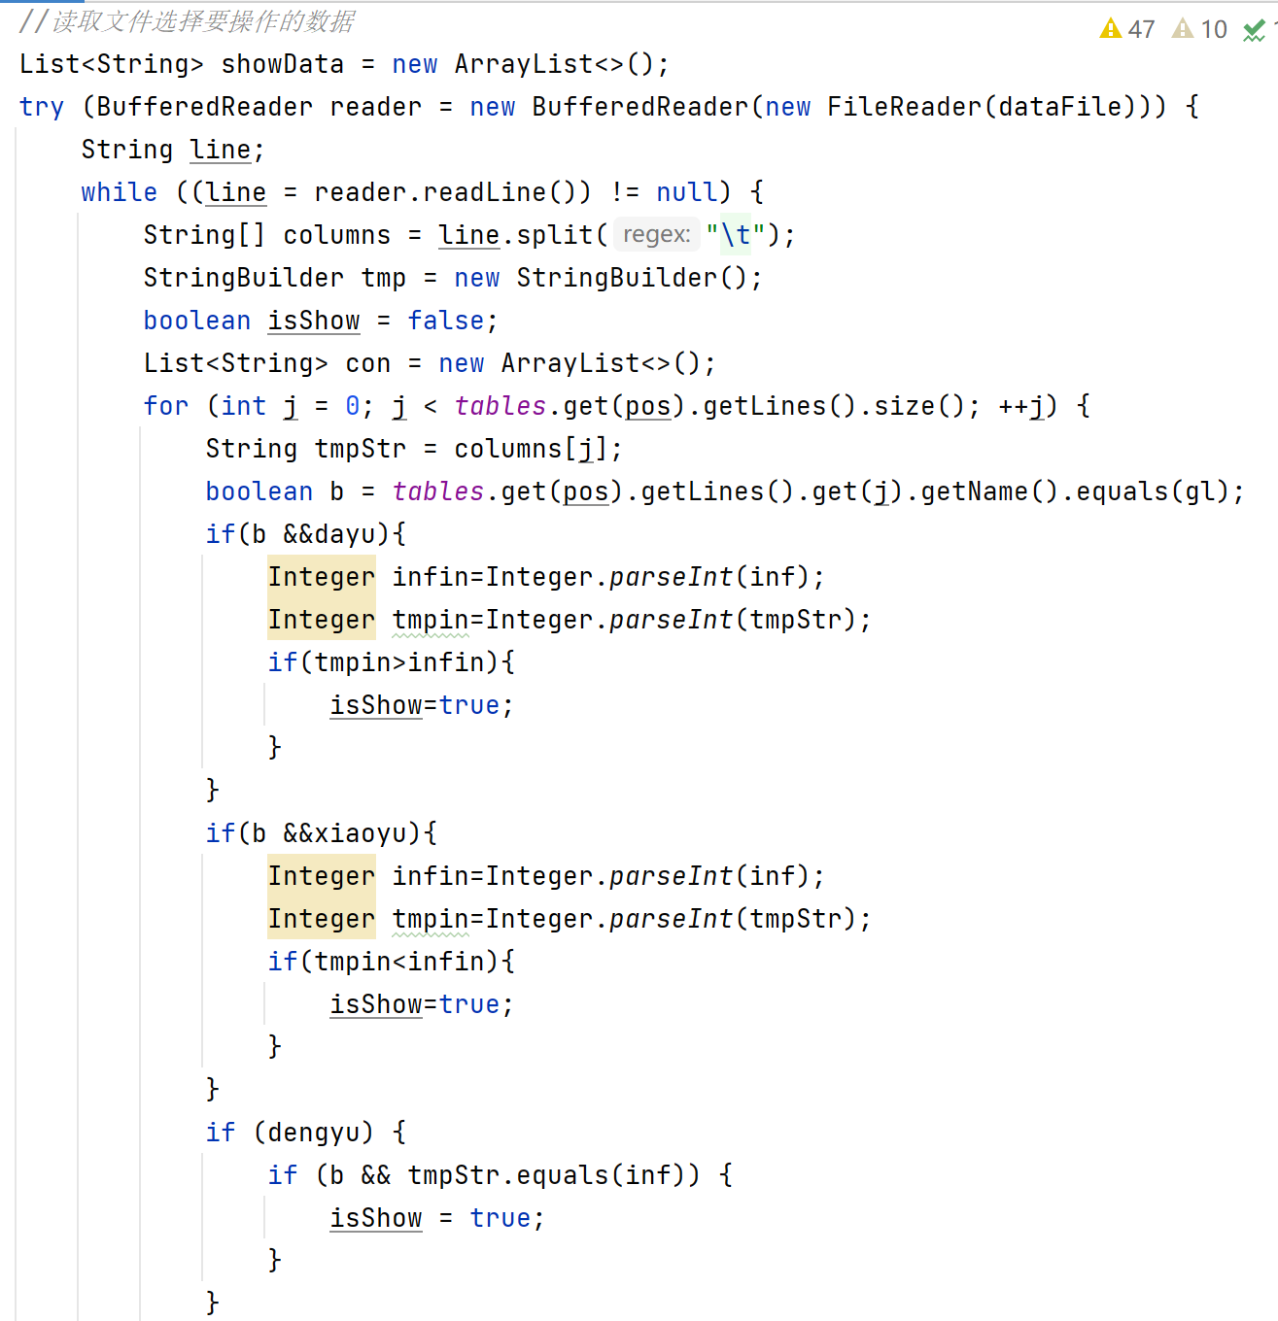
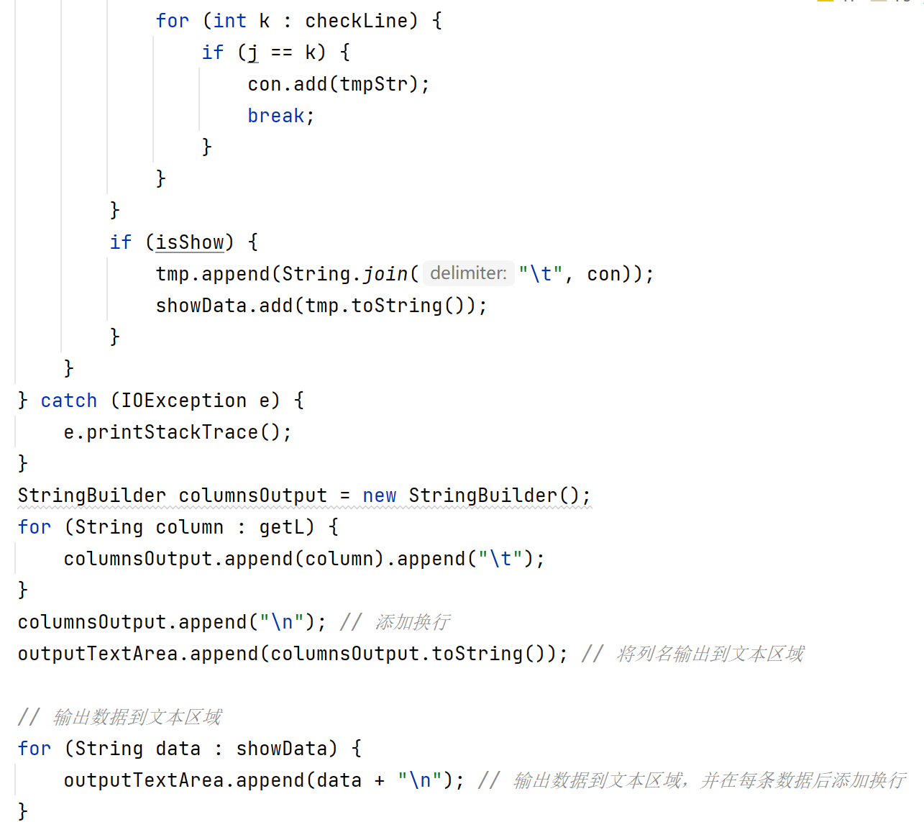
查询整个表中的数据
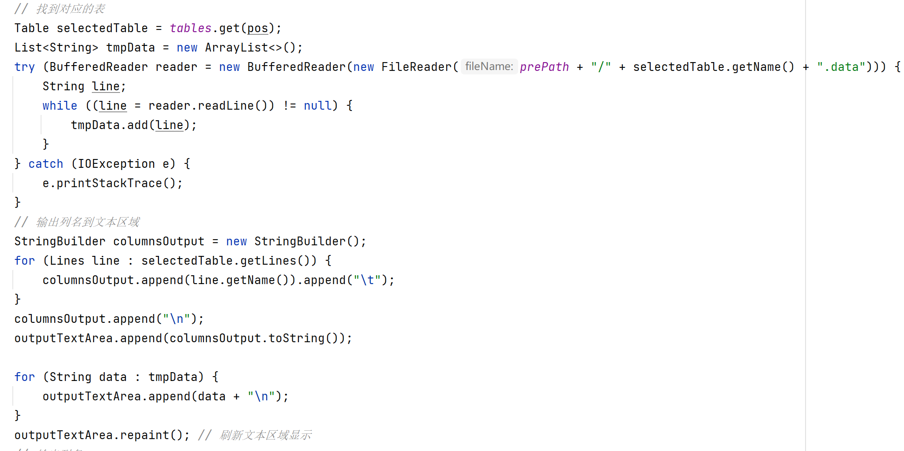

更新数据
解析SQL语句：
使用正则表达式提取表名和更新的字段和更新值。
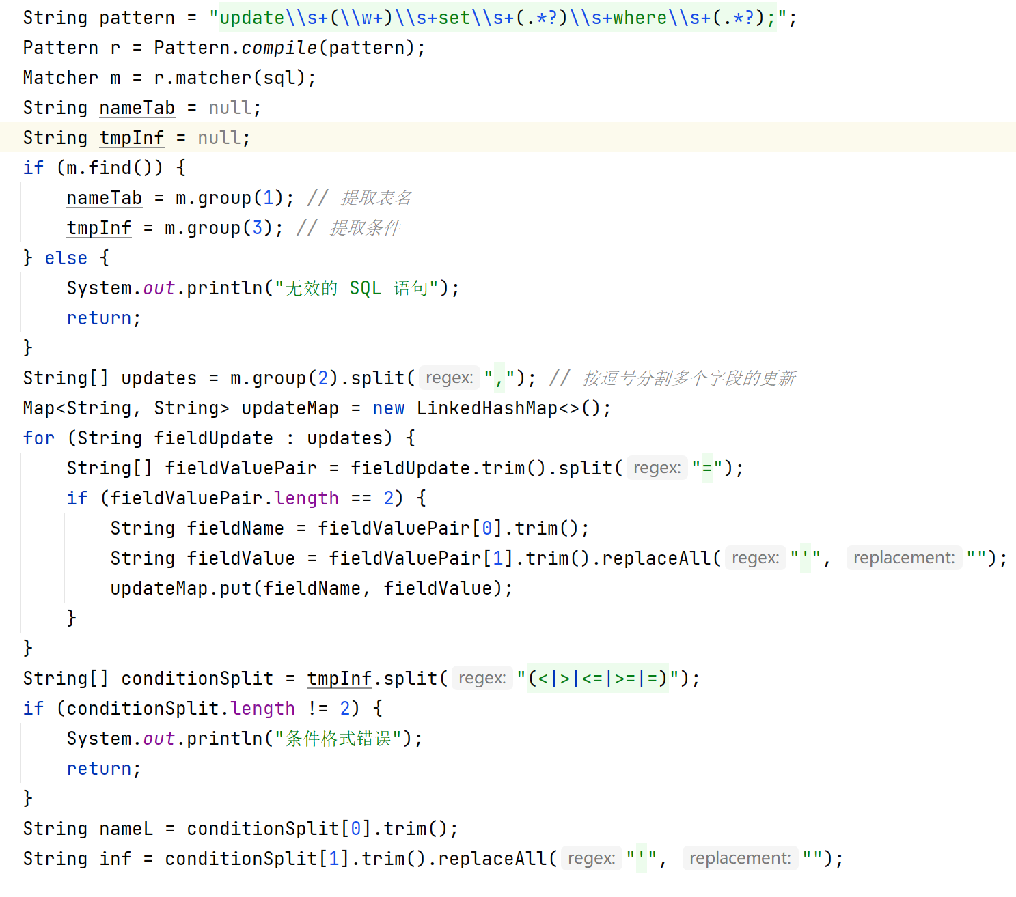
执行更新操作：
读取文件中的数据行，并根据条件更新数据。若条件字段的值符合条件，则更新对应的字段值，更新后的数据写入到临时数据列表中。
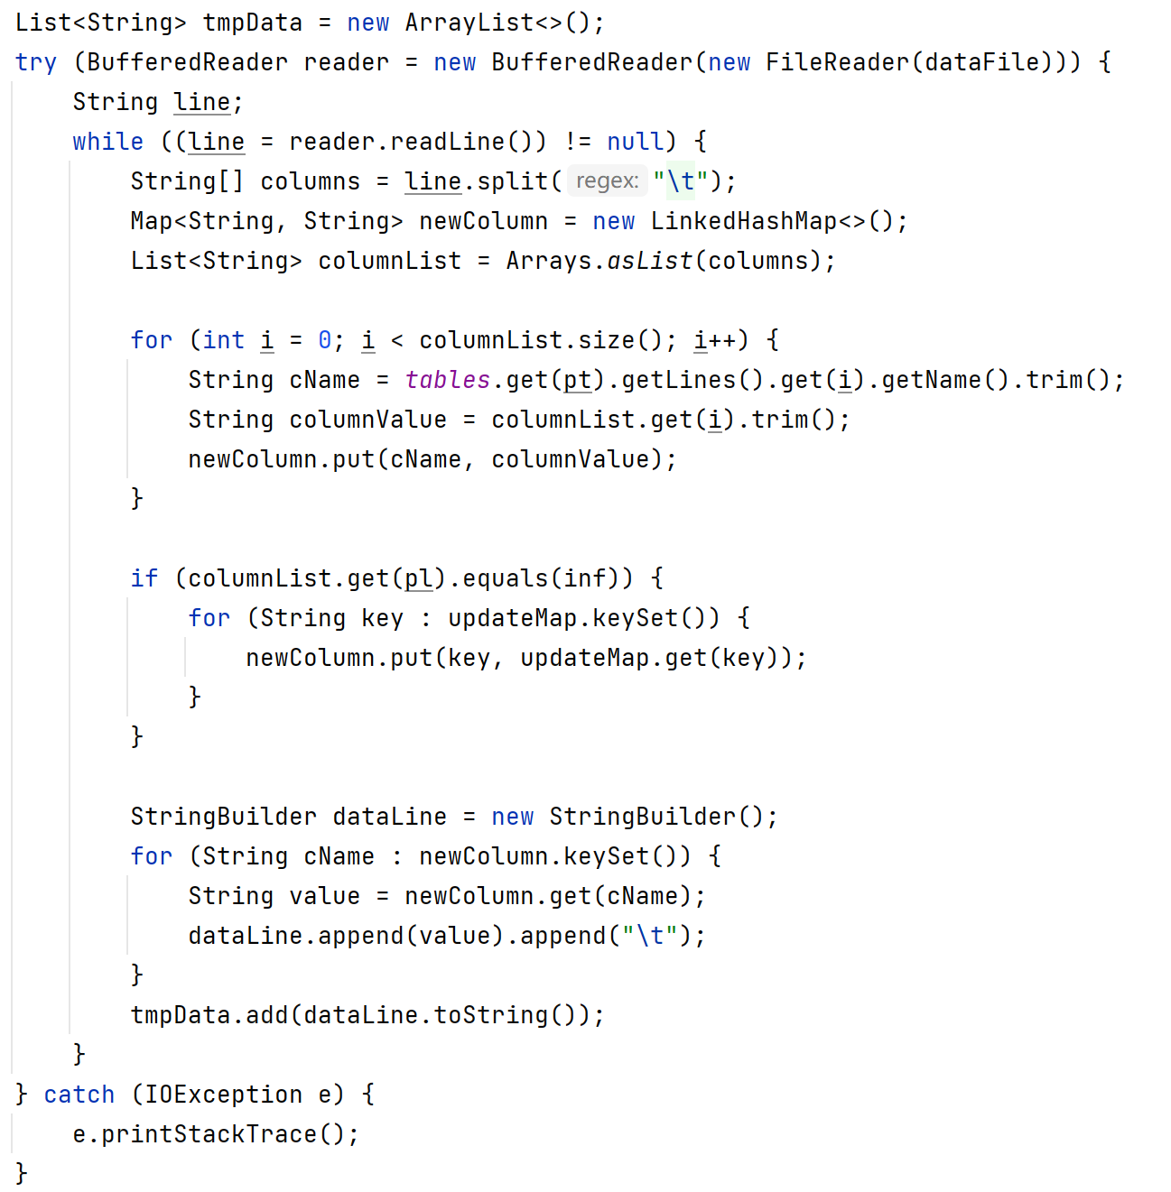

工具类

Table类
Table类表示数据库中表的结构，它具有存储表的基本属性和列信息
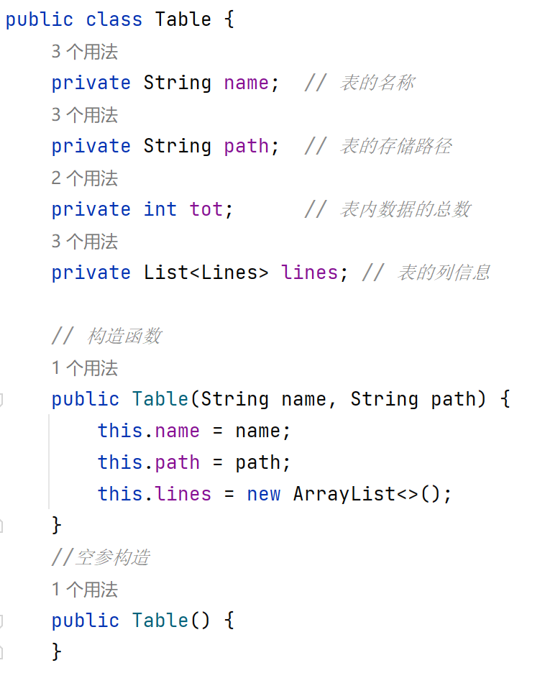

Lines类
该类表示数据库表中的列信息，可以用于存储和管理列的属性。
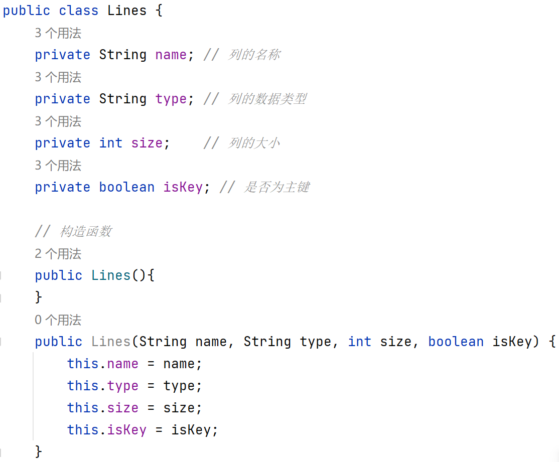

解决难点
SQL语句解析
使用正则表达式两次检查SQL指令：
第一次检查语法错误。
第二次进行分词，检查指令是否可执行。
分成两个独立的函数处理，降低臃肿性，提高容错率。
文件操作：
JAVA对文件操作复杂，导致部分操作无法简洁进行。
基于此读入整个文件内容，修改后再输出。
文件数据的查询采用的列表和hash表等方法来存储
该DBMS通过文件存储实现数据的离线存储与处理，在SQL语句解析和文件操作方面克服了一些挑战，虽然存在一些限制，但成功实现了基本的数据库操作功能。

